Obec Skály získala dotaci z „Dotačního programu na podporu narozených dětí z Jihočeského kraje, 2025 - 2027“, akce je průběžně realizována dle výzvy pro roky 2025-2027. Účelu bude dosaženo konáním akcí „Vítání občánků“ v Obci Skály v termínu od 1.1.2025 do 31.3.2028, pro děti narozené od 1.1.2025 do 31.12.2027. Dotace je ve výši 60.000,- Kč a činí 50% hodnoty daru poskytnutého Obcí Skály, maximálně však ve výši 5.000,- Kč na jedno narozené dítě.
realizace: 3.7.2025,

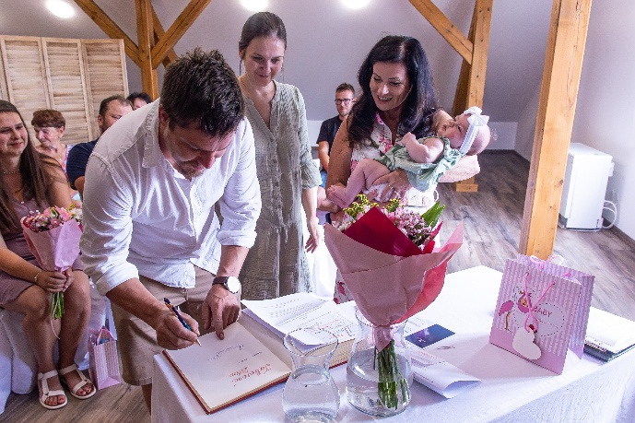
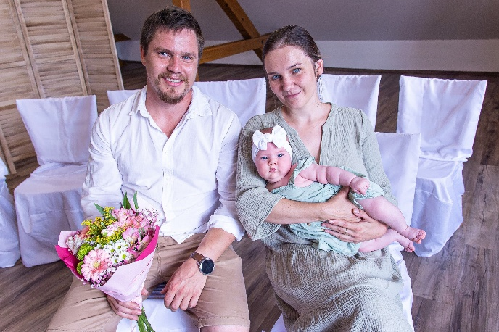



Akce byla podpořena Jihočeským krajem.

